Завдання 1 і 2 сесій моніторингу якості освіти з історії України
учнів 9-х класів загальноосвітніх навчальних закладів
Івано-Франківської області

Варіант 1
1. Поява людського життя на території України
Позначте назву історико-археологічного періоду, коли започатковані зображені на малюнку види господарської діяльності давніх людей на території України:
 |  | 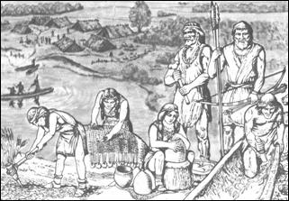
А | палеоліт
Б | мезоліт
В | неоліт
Г | енеоліт

2. Найдавніші землероби та скотарі на території України
Позначте межі тривалості бронзового віку на території України:
А | VІ – ІV тис. до н. е.
Б | ІV – кінець ІІІ тис. до н. е.
В | початок ІІ – початок І тис. до н. е.
Г | ІV – перша половина ІІІ тис. до н. е.

3. Ранній залізний вік на території України
Позначте ім’я царя, за часів правління якого Велика Скіфія досягла найбільшого піднесення і розквіту:
А | Дарій І
Б | Атей
В | Папай
Г | Арей

4. Античні міста-держави у Північному Причорномор’ї та Криму
Позначте назву міста – столиці Боспорського царства:
А | Ольвія
Б | Фанагорія
В | Пантікапей
Г | Херсонес

5. Давні слов’яни. Слов’яни у період великого переселення народів
Позначте термін, котрого стосуються зображені на малюнку пам’ятки давньослов’янського духовного життя:
 |  | 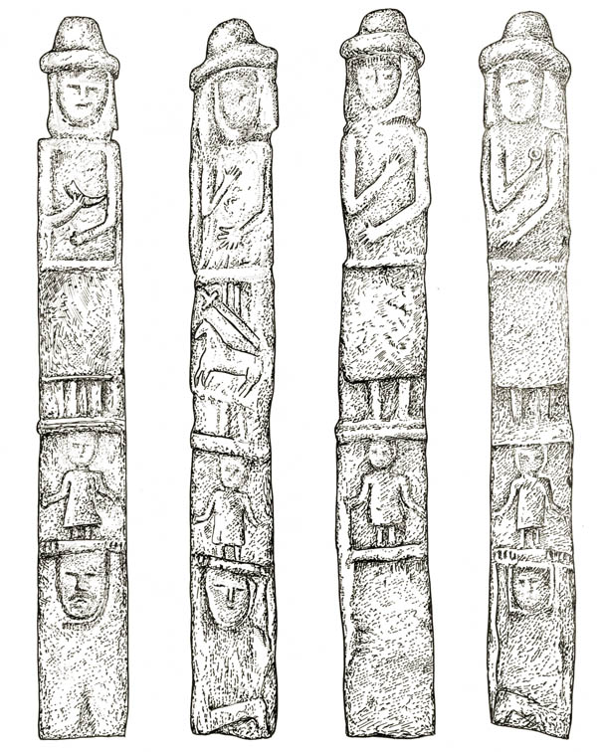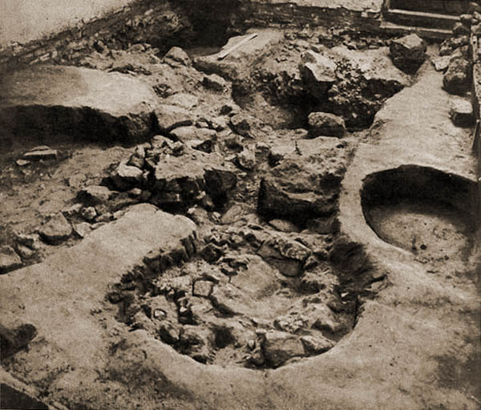
А | язичництво
Б | анімізм
В | фетишизм
Г | монотеїзм

6. Східнослов’янські племена напередодні утворення Київської держави.
Київська держава за перших князів
Установіть відповідності між іменами князів Київської Русі та їх висловлюваннями:
  А | Олег
  Б | Ігор
  В | Ольга
  Г | Святослав
  1 | «…Так не посоромимо землі Руської, а ляжемо тут кістьми, бо мертві не знають ганьби…»
  2 | «…Лише малого у вас прошу: дайте мені од двора по три голуби і по три горобці. Бо не хочу я тяжкої данини накласти на вас…»
  3 | «…Йдіть з даниною додому, а я вернуся і походжу ще…»
  4 | «…Це буде мати городам руським…»
  5 | «…Бачите гори оці? На цих горах возсіяє благодать Божа, буде город великий, і воздвигне Бог багато церков…»

7. Київська держава за правління князів Володимира Великого та Ярослава Мудрого
Позначте подію історії України, що відбулася у 988 р.:
А | утвердження князя Володимира Святославовича як одноосібного правителя Київської Русі
Б | упровадження князем Володимиром Святославовичем християнства на території Київської Русі
В | укладення князем Київської Русі Ярославом Мудрим договору із Візантійською імперією
Г | здобуття князем Київської Русі Ярославом Мудрим перемоги у битві з печенігами

8. Київська Русь за наступників Ярослава Мудрого. Роздробленість Київської Русі
Позначте назву історико-правової пам’ятки, що засвідчує законодавчу діяльність Володимира Мономаха:
А | «Руська правда»
Б | «Правда Ярославичів»
В | «Устав»
Г | «Повчання дітям»

9. Утворення Галицько-Волинської держави. Монгольська навала на українські землі. Галицько-Волинська держава за правління князя Данила Галицького та його наступників
Розташуйте у хронологічній послідовності події історії Київської Русі та Галицько-Волинської держав:
А | коронування князя Галицько-Волинської держави Данила Романовича
Б | об’єднання князем Романом Мстиславовичем земель Галичини й Волині у межах однієї держави
В | захоплення монгольськими військами, очолюваними ханом Батиєм, міста Києва
Г | захоплення князем Романом Мстиславовичем міста Києва, проголошення його «самодержцем усієї Русі»

10. Внутрішнє життя, культура Київської Русі та Галицько-Волинської держави
Позначте термін, що називає особисто вільну людину часів Київської Русі та Галицько-Волинської держави, яка мала приватне господарство і платила данину князеві:
А | рядович
Б | закуп
В | смерд
Г | холоп

11. Українські землі під владою польської та литовської держав у другій половині ХІV – першій половині ХVІ століть
Позначте вислів, що характеризує особливість литовського володарювання на українських землях:
А | «Кожен хай держить вотчину свою»
Б | «Старого не порушуємо, а нового не вводимо»
В | «Зажурилась Україна, бо нічим прожити»
Г | «І роздерлася земля Руськая»

12. Українські землі у складі інших держав. Соціальний устрій та господарське життя на Україні у другій половині ХІV – першій половині ХVІ ст.
Установіть відповідності між датами та подіями українського соціально-економічного життя періоду польсько-литовського володарювання:
  А | 1413 р.
  Б | 1490 р.
  В | 1557 р.
  Г | 1588 р.
  1 | надання місту Києву магдебурзького права
  2 | ухвалення «Уставу на волоки» («Волочної поміри»), котрим визначалися норми землеволодіння
  3 | ухвалення Третього Литовського статуту, котрим завершувалося закріпачення українського селянства
  4 | укладення Городельської унії, котра надавала привілеї українські шляхті католицького віросповідання
  5 | початок українського селянського повстання, очолюваного Іваном Мухою, у Північній Буковині та Покутті

13. Культура й церковне життя на Україні у другій половині ХІV – першій половині ХVІ століть
Позначте назву сучасної області України, де розташований замок, котрого стосується опис: «…Найдавніша його мурована частина збудована в ХІІІ ст. Великі будівельні роботи в замку відбулися за молдавського господаря Штефана ІІІ. Фортеця була центром однієї з волостей Молдавського князівства. Саме тоді вона набула грандіозного вигляду й величі. У першій чверті ХVІІ ст. замок опинився в епіцентрі подій турецько-польської війни...»:
А | Закарпатська
Б | Чернівецька
В | Хмельницька
Г | Львівська

14. Українські землі під владою Речі Посполитої у другій половині ХVІ – першій половині ХVІІ століть
Позначте ім’я та прізвище особи, якої стосується опис: «Противник Люблінської унії. Маршалок волинський, воєвода київський, сенатор. Претендент на польський престол та московський трон. Найбагатший, після короля, землевласник у Речі Посполитій. Засновник школи (колегії, академії), друкарні в місті Острозі. Послідовний захисник українських політичних прав»:
А | Криштоф Збаразький
Б | Сигізмунд ІІ Август
В | Костянтин Острозький
Г | Василь-Костянтин Острозький

15. Українське козацтво наприкінці ХV – у першій половині ХVІІ століть
Позначте варіант відповіді, що не є причинною козацько-селянського повстання проти Речі Посполитої під проводом Криштофа Косинського:
А | ущемлення громадянських прав і свобод українського населення
Б | захоплення білоцерківським старостою Янушем Острозьким жалуваного маєтку Криштофа Косинського
В | посилення економічного визиску українського селянства та міщанства
Г | обмеження духовно-культурного розвитку українців православного віросповідання

16. Церковне життя на Україні в другій половині ХVІ – першій половині ХVІІ століть
Розташуйте у логічно-хронологічній послідовності твердження, поняття і терміни, що розкривають перебіг церковного життя на Україні в другій половині ХVІ – першій половині ХVІІ століть:
А | утворення уніатської (Української греко-католицької) церкви
Б | ухвалення «Статей для заспокоєння руського народу»
В | започаткування процесу Реформації в Європі
Г | скликання Берестейської церковного собору

17. Культура України у другій половині ХVІ – першій половині ХVІІ століть
Установіть відповідності між іменами й прізвищами відомих постатей та їх здобутками в культурному житті України другої половини ХVІ – першої половини ХVІІ століть:
  А | Іван Федоров
  Б | Мелетій Смотрицький
  В | Петро Могила
  Г | Касіян Сакович
  1 | заснування Острозької школи (колегії, академії)
  2 | написання поетичного твору «Вірші на жалосний погреб… Петра Конашевича-Сагайдачного»
  3 | заснування Київської колегії
  4 | видання Острозької Біблії
  5 | написання мовознавчої праці «Граматика словенскія…»

18. Національно-визвольна війна українського народу проти Речі Посполитої середини ХVІІ століття
Позначте в котрий період Національно-визвольної війни українського народу проти Речі Посполитої середини ХVІІ століття відбулися події, позначені на карті стрілками та символом «»:
 |  | 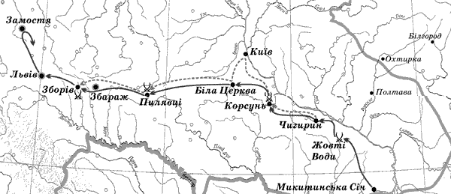
А | весна 1648 – літо 1649 рр.
Б | літо 1648 – весна 1650 рр.
В | весна – літо 1651 р.
Г | весна 1652 – весна 1653 рр.

19. Українські землі в другій половині ХVІІ століття. Поділ Гетьманщини та боротьба за незалежність
Розташуйте писемні джерела, що стосуються історії Гетьманщини другої половини ХVІІ століття у хронологічній послідовності:
А | «…Під стінами Конотопа ще кипів бій, але несподіванок уже статися не могло: тієї вечірньої пори українська кіннота наздоганяла рештки московської армії…»
Б | «...А Сомкове козацтво заднє собі, чуючи, що оглашають гетьманом Брюховецького, почало гукати: «Сомка, Сомка гетьманом!». І по всьому полю знявся галас несказанний...»
В | «...Над майданом голосили дзвони й тривожно гули литаври. Гетьман Дорошенко, а з ним і всі чигиринці схилили голови перед Святим Письмом та визнали себе винними перед запорожцями за те, що уклали союз із Туреччиною та Кримським ханством. Потім Петро Дорошенко віддав гетьманську булаву, бунчук і прапор...»
Г | «…І говорив гетьман, що великому государеві цареві й великому князеві Олексієві Михайловичу, всієї Русі самодержцеві, він, гетьман Богдан Хмельницький, з усім Військом Запорізьким служити… від усієї душі і за государеве багаторічне здоров’я голови свої віддати раді, і віру государеві вчинити, і в усьому по його государевій волі бути готові…»

20. Українські землі наприкінці ХVІІ – у першій половині ХVІІІ століть
Позначте роки гетьманування постаті, якої стосується опис: «…Генеральний осавул в канцеляріях П. Дорошенка та І. Самойловича. Ініціатор укладення угоди з шведським королем Карлом ХІІ. Опікун Києво-Могилянської академії Найвідоміший меценат свого часу. Автор поетичного твору «Ой горе тій чайці небозі…»:
А | 1672–1687
Б | 1687–1709
В | 1709–1722
Г | 1734–1750

21. Українські землі в другій половині ХVІІІ століття
Позначте ім’я історичної постаті, яка є ініціатором проголошення документа, звідки взятий уривок: «...Кожному з поселян залишатися на своєму місці й при своєму званні, де він записаний нинішньою останньою ревізією...»:
А | Петро І
Б | Олександр І
В | Катерина ІІ
Г | Єлизавета

22. Культура України другої половини ХVІІ – ХVІІІ століть
Позначте порядковий номер ілюстрації, що не стосується розвитку українського «козацького бароко»:
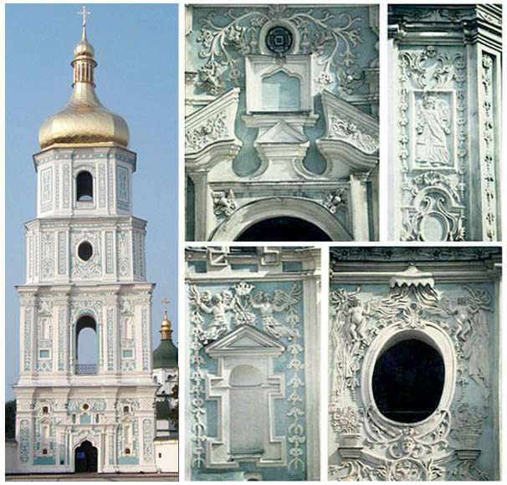
1 |  | 2
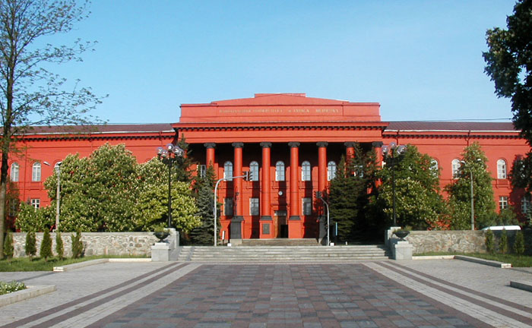 |  | 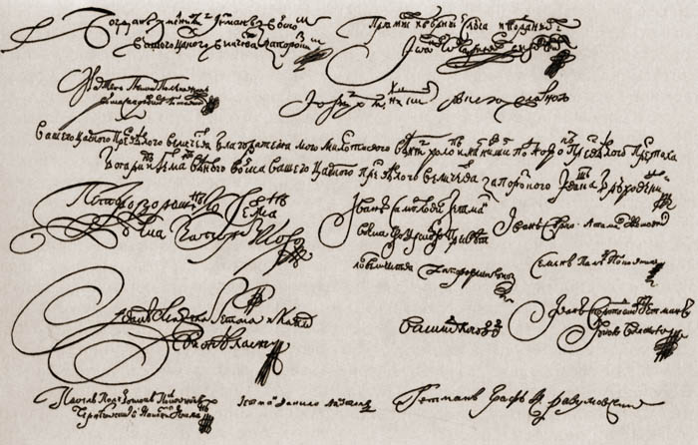
3 |  | 4
А | 1
Б | 2
В | 3
Г | 4

Варіант 2
1. Поява людського життя на території України
Позначте назву історико-археологічного періоду на території України, коли людина вперше навчилася використовувати зображені на малюнку знаряддя полювання:
 |  | 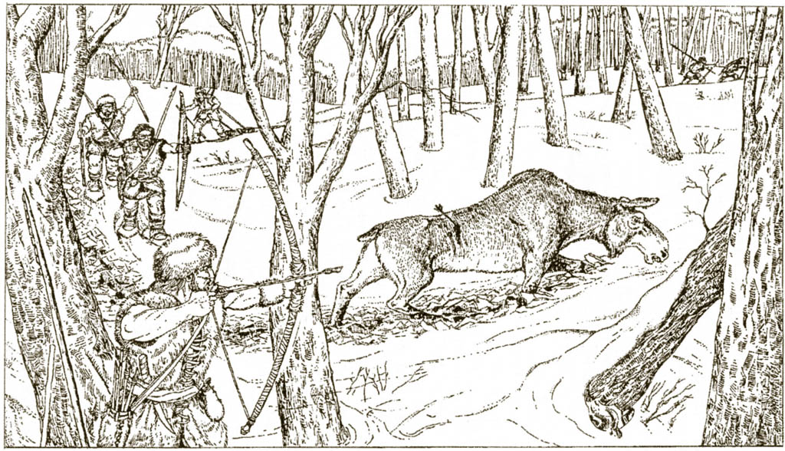
А | палеоліт
Б | мезоліт
В | неоліт
Г | енеоліт

2. Найдавніші землероби та скотарі на території України
Позначте хронологічні межі існування трипільської культури на території України:
А | ІХ – VІ тис. до н. е.
Б | VІ – ІV тис. до н. е.
В | ІV – кінець ІІІ тис. до н. е.
Г | початок ІІ – початок І тис. до н. е.

3. Ранній залізний вік на території України
Позначте ім’я царя, який очолював перську армію під час війни зі скіфами:
А | Дарій І
Б | Атей
В | Ксеркс
Г | Арей

4. Античні міста-держави у Північному Причорномор’ї та Криму
Позначте назву грецького міста-держави, що не розташовувалося на території Кримського півострова:
А | Ольвія
Б | Феодосія
В | Пантікапей
Г | Херсонес

5. Давні слов’яни. Слов’яни у період великого переселення народів
Позначте терміни, котрі називають зображені на малюнку пам’ятки давньослов’янського духовного життя:
А | ікона, храм
Б | волхв, святилище
В | ідол, капище
Г | князь, городище

6. Східнослов’янські племена напередодні утворення Київської держави.
Київська держава за перших князів
Установіть відповідності між іменами князів Київської Русі та літописними фактами їх життєписів:
  А | Олег
  Б | Ігор
  В | Ольга
  Г | Святослав
  1 | «…І на всій землі накладає данини та оброки. І збереглись її ловища, і санки її стоять у Пскові, а по Дніпру і Десні є місця її для перевісищ – для ловитви птиць…»
  2 | «…Зробили вони городок і на честь брата їх найстаршого назвали його Києвом…»
  3 | «…І тут зустрів їх Феофан на своїх човнах і став через труби пускати вогонь на руські судна. І було видно страшне диво…»
  4 | «…Почувши, хозари вийшли на зустріч із князем своїм каганом, і зійшлися битися. І в битві здолав [він] хозар, і взяв столицю їхню і Білу Вежу…»
  5 | «…І звелів… своїм воїнам зробити колеса і поставити на колеса кораблі. І з покісним вітром підняли вони вітрила і пішли суходолом до міста. Греки ж, побачивши їх, злякались…»

7. Київська держава за правління князів Володимира Великого та Ярослава Мудрого
Позначте подію історії України, що відбулася у 1051 р.:
А | утвердження князя Володимира Святославовича як одноосібного правителя Київської Русі
Б | упровадження князем Володимиром Святославовичем християнства на території Київської Русі
В | обрання за розпорядженням князя Ярослава Мудрого митрополита «Київського та всія Русі», русича Іларіона;
Г | здобуття князем Ярославом Мудрим перемоги у битві з печенігами

8. Київська Русь за наступників Ярослава Мудрого. Роздробленість Київської Русі
Позначте назву писемної пам’ятки, що засвідчує літературну діяльність Володимира Мономаха:
А | «Руська правда»
Б | «Правда Ярославичів»
В | «Устав»
Г | «Повчання дітям»

9. Утворення Галицько-Волинської держави. Монгольська навала на українські землі. Галицько-Волинська держава за правління князя Данила Галицького та його наступників
Розташуйте у хронологічній послідовності події історії Київської та Галицько-Волинської держав:
А | здійснення князем Галицько-Волинської держави Данилом Романовичем візиту до Золотої Орди
Б | приєднання князем Левом Даниловичем частини території Закарпаття до складу Галицько-Волинської держави
В | захоплення монгольськими військами, очолюваними ханом Батиєм, міста Києва
Г | захоплення князем Романом Мстиславовичем міста Києва, проголошення його «самодержцем усієї Русі»

10. Внутрішнє життя, культура Київської Русі та Галицько-Волинської держави
Позначте твердження, що розкриває значення поняття «ізгой»:
А | особа, яка потрапила у залежність від феодала через невідпрацьовану позику
Б | особа, яка в силу різних обставин випала зі свого соціального середовища
В | особа, яка на підставі договору визнала свою залежність від феодала і працювала на нього за частку виробленої продукції
Г | особа, яка перебувала у повній власності феодала

11. Українські землі під владою польської та литовської держав у другій половині ХІV – першій половині ХVІ століть
Позначте вислів, що характеризує особливість литовського володарювання на українських землях:
А | «Кожен хай держить вотчину свою»
Б | «Старого не порушуємо, а нового не вводимо»
В | «Зажурилась Україна, бо нічим прожити»
Г | «І роздерлася земля Руськая»

12. Українські землі у складі інших держав. Соціальний устрій та господарське життя на Україні у другій половині ХІV – першій половині ХVІ ст.
Установіть відповідності між датами та подіями українського соціально-економічного життя періоду польсько-литовського володарювання:
  А | 1413 р.
  Б | 1490 р.
  В | 1557 р.
  Г | 1588 р.
  1 | започаткування фільваркової системи господарювання
  2 | ухвалення «Уставу на волоки» («Волочної поміри»), котрим визначалися норми землеволодіння
  3 | ухвалення Третього Литовського статуту, котрим завершувалося закріпачення українського селянства
  4 | укладення Городельської унії, котра надавала привілеї українські шляхті католицького віросповідання
  5 | започаткування українського селянського повстання, очолюваного Іваном Мухою, у Північній Буковині та Покутті

13. Культура й церковне життя на Україні у другій половині ХІV – першій половині ХVІ століть
Позначте назву сучасної області України, де розташований зображений замок:
 |  | 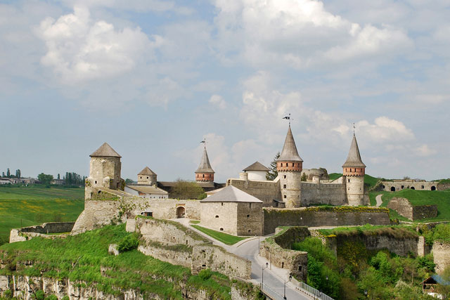
А | Закарпатська
Б | Чернівецька
В | Хмельницька
Г | Львівська

14. Українські землі під владою Речі Посполитої у другій половині ХVІ – першій половині ХVІІ століть
Позначте ім’я та прізвище особи, якої стосується опис: «Польський король і великий князь литовський, останній із династії Ягеллонів. Ініціатор укладення Люблінської унії, унаслідок котрої більшість тогочасних українських земель увійшли до володінь Речі Посполитої. За його універсалом утворений перший загін реєстрового козацтва»:
А | Стефан Баторій
Б | Сигізмунд ІІ Август
В | Костянтин Острозький
Г | Василь-Костянтин Острозький

15. Українське козацтво наприкінці ХV – у першій половині ХVІІ століть
Позначте варіант відповіді, що не є причинною козацько-селянського повстання проти Речі Посполитої під проводом Северина Наливайка:
А | ущемлення громадянських прав і свобод українського населення
Б | захоплення брацлавським старостою А. Калиновським родинного землеволодіння Северина Наливайка
В | посилення економічного визиску українського селянства та міщанства
Г | обмеження духовно-культурного розвитку українців православного віросповідання

16. Церковне життя на Україні в другій половині ХVІ – першій половині ХVІІ століть
Розташуйте у логічно-хронологічній послідовності твердження, поняття і терміни, що розкривають перебіг церковного життя на Україні в другій половині ХVІ – першій половині ХVІІ століть:
А | утворення уніатської (Української греко-католицької) церкви
Б | відновлення Київської православної митрополії, очолюваної Іовом Борецьким
В | започаткування процесу Реформації в Європі
Г | скликання Берестейської церковного собору

17. Культура України у другій половині ХVІ – першій половині ХVІІ століть
Установіть відповідності між іменами й прізвищами відомих постатей та їх здобутками в культурному житті України другої половини ХVІ – першої половини ХVІІ століть:
  А | Іван Федоров
  Б | Мелетій Смотрицький
  В | Петро Могила
  Г | Касіян Сакович
  1 | заснування Острозької школи (колегії, академії)
  2 | написання поетичного твору «Вірші на жалосний погреб… Петра Конашевича-Сагайдачного»
  3 | заснування Київської колегії
  4 | видання книг «Апостол» і «Буквар»
  5 | написання мовознавчої праці «Граматика словенскія…»

18. Національно-визвольна війна українського народу проти Речі Посполитої середини ХVІІ століття
Позначте в котрий період Національно-визвольної війни українського народу проти Речі Посполитої середини ХVІІ століття відбулися події, позначені на карті стрілками та символом «»:
А | весна 1648 – літо 1649 рр.
Б | літо 1648 – весна 1650 рр.
В | весна – літо 1651 р.
Г | весна 1652 – весна 1653 рр.

19. Українські землі в другій половині ХVІІ століття. Поділ Гетьманщини та боротьба за незалежність
Розташуйте писемні джерела, що стосуються історії Гетьманщини другої половини ХVІІ століття у хронологічній послідовності:
А | «…Уся Річ Посполита народів польського і Великого князівства Литовського, і Руського та провінцій, що до них належать, відновлюється в повноті так, як було перед війною, тобто аби ті народи залишалися у своїх межах і свободах непорушно, як були перед війною…»
Б | «...І по всьому полю зчинивсь галас несказанний. Тоді й передні бачать, що всім байдуже про царську грамоту, почали оглашати гетьманів – усе ближче, все ближче, аж поки дійшло до самої первої лави. «Брюховецького!». «Сомка!». І зачепились. Хто шаблею, хто києм, хто ножакою....»
В | «...Над майданом голосили дзвони й тривожно гули литаври. Гетьман Дорошенко, а з ним і всі чигиринці схилили голови перед Святим Письмом та визнали себе винними перед запорожцями за те, що уклали союз із Туреччиною та Кримським ханством. Потім Петро Дорошенко віддав гетьманську булаву, бунчук і прапор...»
Г | «…І говорив гетьман, що великому государеві цареві й великому князеві Олексієві Михайловичу, всієї Русі самодержцеві, він, гетьман Богдан Хмельницький, з усім Військом Запорізьким служити… від усієї душі і за государеве багаторічне здоров’я голови свої віддати раді, і віру государеві вчинити, і в усьому по його государевій волі бути готові…»

20. Українські землі наприкінці ХVІІ – у першій половині ХVІІІ століть
Позначте рік початку гетьманування постаті, якої стосується опис: «…Виходець із давнього чеського роду. Освіту здобув в єзуїтській колегії у Вільно, а потім у Києво-Могилянській колегії. Згодом став Генеральним військовим писарем і найближчим радником гетьмана Івана Мазепи. Автор першої Конституції в Європі…»:
А | 1708
Б | 1709
В | 1710
Г | 1711

21. Українські землі в другій половині ХVІІІ століття
Позначте ім’я історичної постаті, яка є ініціатором проголошення документа, звідки взятий уривок: «....Ми можемо одночасти їм оголосити, що немає тепер більше Запорозької Січі з її політичним утворенням, отже, і козаків цього імені...»:
А | Петро І
Б | Катерина ІІ
В | Олександр І
Г | Єлизавета

22. Культура України другої половини ХVІІ – ХVІІІ століть
Позначте порядковий номер ілюстрації, що не стосується розвитку українського «козацького бароко»:
1 |  | 2 | 3 | 4
А | 1
Б | 2
В | 3
Г | 4

Варіант 3
1. Поява людського життя на території України
Позначте назву історико-археологічного періоду, коли мали місце зображені на малюнку види господарської діяльності давніх людей на території України:
 |  | 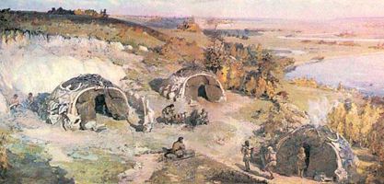
А | палеоліт
Б | мезоліт
В | неоліт
Г | енеоліт

2. Найдавніші землероби та скотарі на території України
Позначте хронологічні межі неоліту на території України:
А | ІХ – VІ тис. до н. е.
Б | VІ – ІV тис. до н. е.
В | ІV – кінець ІІІ тис. до н. е.
Г | початок ІІ – початок І тис. до н. е.

3. Ранній залізний вік на території України
Позначте ім’я давньогрецького історика, який подав найповнішу характеристику суспільно-політичного, господарського та культурного життя скіфів:
А | Гомер
Б | Полібій
В | Геродот
Г | Страбон

4. Античні міста-держави у Північному Причорномор’ї та Криму
Позначте назву грецького міста-держави, що розташовувалося у гирлі ріки Дністер:
А | Ольвія
Б | Тіра
В | Пантікапей
Г | Херсонес

5. Давні слов’яни. Слов’яни у період великого переселення народів
Позначте термін, котрого стосується зображений на малюнку сюжет із давньослов’янського духовного життя:
 |  | 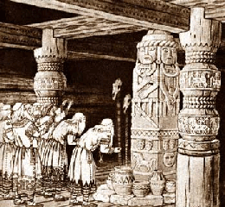
А | язичництво
Б | анімізм
В | фетишизм
Г | монотеїзм

6. Східнослов’янські племена напередодні утворення Київської держави.
Київська держава за перших князів
Установіть відповідності між іменами князів Київської Русі та літописними фактами їх життєписів:
  А | Олег
  Б | Ігор
  В | Ольга
  Г | Святослав
  1 | «…Як же ти хочеш взяти мене [за дружину], коли ти сам хрестив і називав мене дочкою. А в християн цього не дозволено…»
  2 | «…Зробили вони городок і на честь брата їх найстаршого назвали його Києвом…»
  3 | «…І тут зустрів їх Феофан на своїх човнах і став через труби пускати вогонь на руські судна. І було видно страшне диво…»
  4 | «…[Він] швидко сів на коня і помчав у Київ з дружиною своєю. Поцілував він матір свою та дітей і пожурився з того, що натерпілись вони від печенігів. І зібрав воїнів, і прогнав печенігів у поле. І настав мир…»
  5 | «…І звелів… своїм воїнам зробити колеса і поставити на колеса кораблі. І з покісним вітром підняли вони вітрила і пішли суходолом до міста. Греки ж, побачивши їх, злякались…»

7. Київська держава за правління князів Володимира Великого та Ярослава Мудрого
Позначте подію історії України, що відбулася у 1051 р.:
А | утвердження князя Володимира Святославовича як одноосібного правителя Київської Русі
Б | упровадження князем Володимиром Святославовичем християнства на території Київської Русі
В | обрання за розпорядженням князя Ярослава Мудрого митрополита «Київського та всія Русі» русича Іларіона;
Г | здобуття князем Ярославом Мудрим перемоги у битві з печенігами

8. Київська Русь за наступників Ярослава Мудрого. Роздробленість Київської Русі
Позначте назву писемної пам’ятки, що засвідчує законодавчу діяльність синів Ярослава Мудрого, князів Київської Русі Ізяслава, Святослава та Всеволода:
А | «Руська правда»
Б | «Правда Ярославичів»
В | «Устав»
Г | «Повчання дітям»

9. Утворення Галицько-Волинської держави. Монгольська навала на українські землі. Галицько-Волинська держава за правління князя Данила Галицького та його наступників
Розташуйте у хронологічній послідовності події історії Київської Русі та Галицько-Волинської держав:
А | коронування галицько-волинського князя Данила Романовича
Б | приєднання князем Левом Даниловичем частини території Закарпаття до складу Галицько-Волинської держави
В | здобуття монгольським військом перемоги над русько-половецькими дружинами у битві на ріці Калці
Г | об’єднання князем Романом Мстиславовичем Галицько-Волинського і Київського князівств

10. Внутрішнє життя, культура Київської Русі та Галицько-Волинської держави
Позначте твердження, що розкриває значення поняття «вотчина»:
А | господарство, в котрому продукти праці виробляються не для продажу на ринку, а для особистого споживання
Б | місце збору данини, виконання княжих розпоряджень та вчинення суду
В | земельне володіння феодала, що передається у спадщину
Г | постійний військовий загін давньоруського князя

11. Українські землі під владою польської та литовської держав у другій половині ХІV – першій половині ХVІ століть
Позначте варіант відповіді, що характеризує особливість литовського володарювання на українських землях:
А | запровадження польських державотворчих традицій: територіально-адміністративного устрою, судочинства, військової організації, мови та католицизму
Б | збереження і запозичення давньоруських державотворчих традицій: територіально-адміністративного устрою, судочинства, військової організації, мови та православ’я
В | запровадження литовських державотворчих традицій: територіально-адміністративного устрою, судочинства, військової організації, мови та язичництва
Г | знищення давньоруських державотворчих традицій: територіально-адміністративного устрою, судочинства, військової організації, мови та православ’я

12. Українські землі у складі інших держав. Соціальний устрій та господарське життя на Україні у другій половині ХІV – першій половині ХVІ ст.
Установіть відповідності між датами та подіями українського соціально-економічного життя періоду польсько-литовського володарювання:
  А | 1413 р.
  Б | 1490 р.
  В | 1557 р.
  Г | 1588 р.
  1 | започаткування фільваркової системи господарювання
  2 | ухвалення «Уставу на волоки» («Волочної поміри»), котрим визначалися норми землеволодіння
  3 | ухвалення Третього Литовського статуту, котрим завершувалося закріпачення українського селянства
  4 | укладення Городельської унії, котра надавала привілеї українські шляхті католицького віросповідання
  5 | започаткування українського селянського повстання, очолюваного Іваном Мухою, у Північній Буковині та Покутті

13. Культура й церковне життя на Україні у другій половині ХІV – першій половині ХVІ століть
Позначте назву сучасної області України, де створена зображена ікона:
 |  | 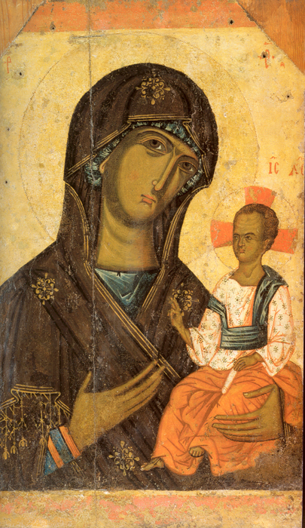
А | Волинська
Б | Рівненська
В | Хмельницька
Г | Львівська

14. Українські землі під владою Речі Посполитої у другій половині ХVІ – першій половині ХVІІ століть
Позначте ім’я та прізвище особи, якої стосується опис: «Нащадок великого литовського князя Ольгерда. Черкаський та канівський староста. Оборонець південноукраїнських територій від татарсько-турецьких нападників. Будівничий фортечного укріплення на острові Мала Хортиця. Його героїзм та мученицька смерть уславлені в народній думі «Про козака Байду»:
А | Криштоф Збаразький
Б | Дмитро Вишневецький
В | Костянтин Острозький
Г | Василь-Костянтин Острозький

15. Українське козацтво наприкінці ХV – у першій половині ХVІІ століть
Позначте варіант відповіді, що не є причинною козацько-селянського повстання проти Речі Посполитої під проводом Марка Жмайла:
А | ущемлення громадянських прав і свобод українського населення
Б | здійснення коронним гетьманом Станіславом Конєцпольським карального походу проти козаків
В | посилення економічного визиску українського селянства та міщанства
Г | обмеження духовно-культурного розвитку українців православного віросповідання

16. Церковне життя на Україні в другій половині ХVІ – першій половині ХVІІ століть
Розташуйте у логічно-хронологічній послідовності твердження, поняття і терміни, що розкривають перебіг церковного життя на Україні в другій половині ХVІ – першій половині ХVІІ століть:
А | утворення уніатської (Української греко-католицької) церкви
Б | започаткування процесу Реформації в Європі
В | освячення Петра Могили Київським православним митрополитом
Г | скликання Берестейської церковного собору

17. Культура України у другій половині ХVІ – першій половині ХVІІ століть
Установіть відповідності між іменами й прізвищами відомих постатей та їх здобутками в культурному житті України другої половини ХVІ – першої половини ХVІІ століть:
  А | Іван Федоров
  Б | Мелетій Смотрицький
  В | Василь-Костянтин Острозький
  Г | Лаврентій Зизаній
  1 | заснування Острозької школи (колегії, академії)
  2 | укладання першого українського словника «Лексис»
  3 | заснування Київської колегії
  4 | видання книг «Апостол» і «Буквар»
  5 | написання мовознавчої праці «Граматика словенскія…»

18. Національно-визвольна війна українського народу проти Речі Посполитої середини ХVІІ століття
Позначте період Національно-визвольної війни українського народу проти Речі Посполитої середини ХVІІ століття та назву двосторонньої домовленості, за умовами котрої територія Гетьманщина обмежувалася заштрихованими кордонами:
 |  | 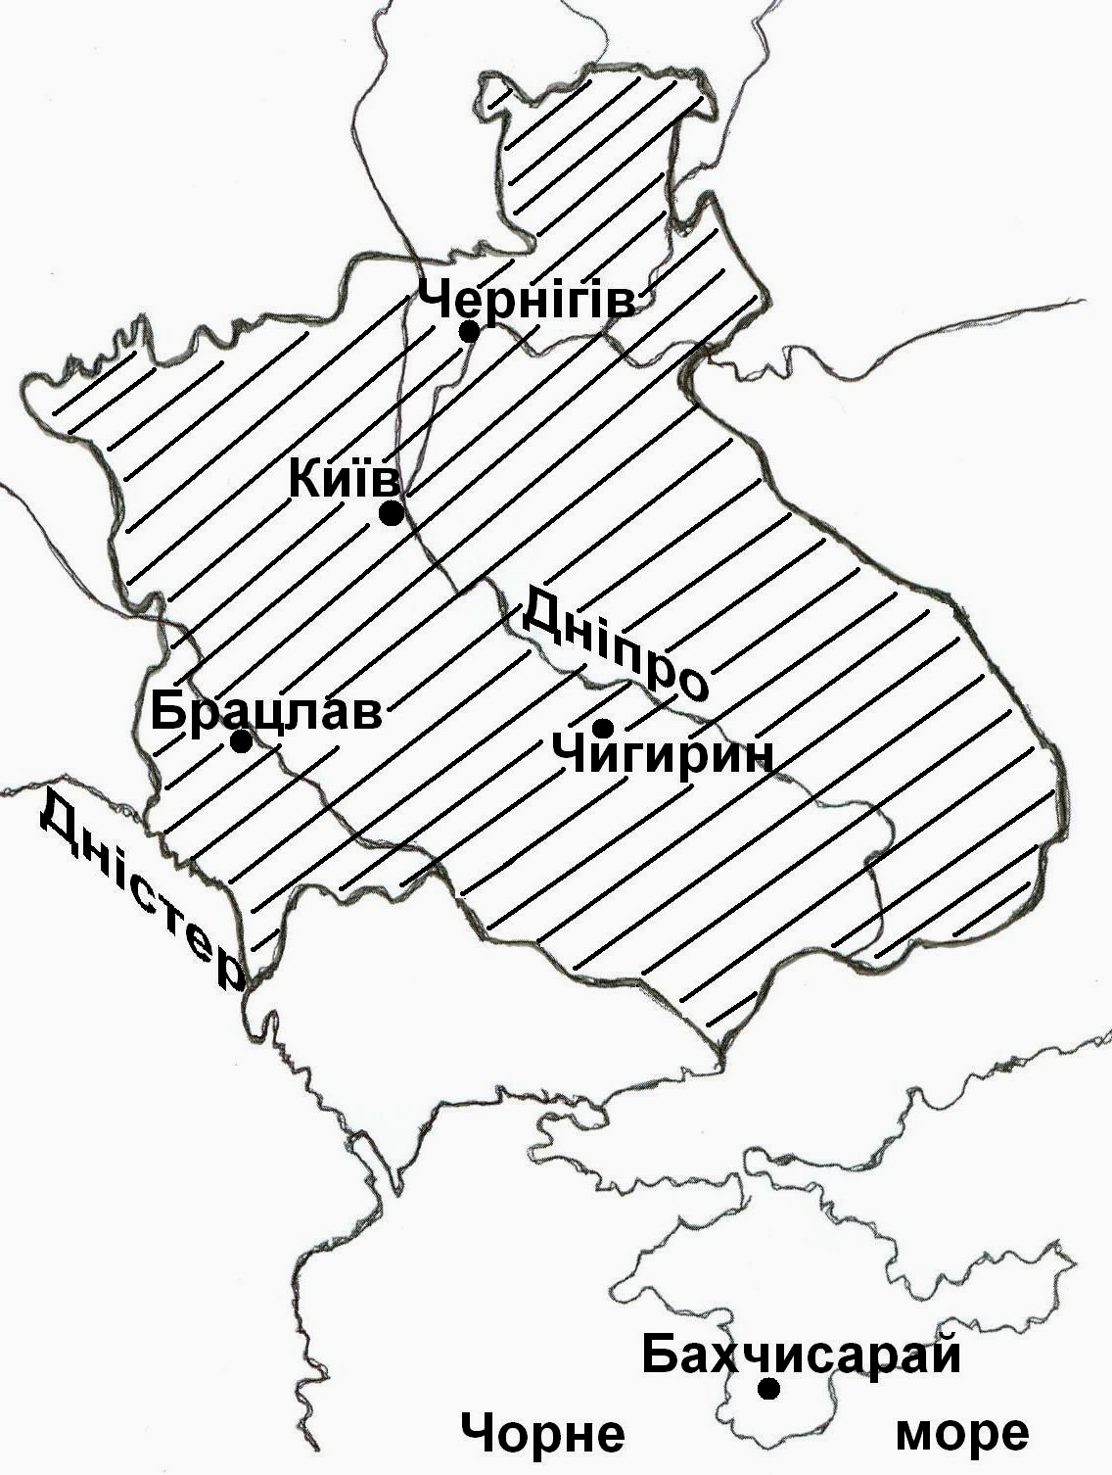
А | 1649 р., Зборівський мирний договір
Б | 1651 р., Білоцерківський мирний договір
В | 1654 р., Березневі статті
Г | 1649 р., Переяславські перемовини

19. Українські землі в другій половині ХVІІ століття. Поділ Гетьманщини та боротьба за незалежність
Розташуйте писемні джерела, що стосуються історії Гетьманщини другої половини ХVІІ століття у хронологічній послідовності:
А | «…Уся Річ Посполита народів польського і Великого князівства Литовського, і Руського та провінцій, що до них належать, відновлюється в повноті так, як було перед війною, тобто аби ті народи залишалися у своїх межах і свободах непорушно, як були перед війною…»
Б | «...І по всьому полю зчинивсь галас несказанний. Тоді й передні бачать, що всім байдуже про царську грамоту, почали оглашати гетьманів – усе ближче, все ближче, аж поки дійшло до самої первої лави. «Брюховецького!». «Сомка!». І зачепились. Хто шаблею, хто києм, хто ножакою....»
В | «...Турецький султан... ще більші свої турецькі й татарські сили зібрав і послав з поганим візиром своїм, на ім’я Мустафа, і з багатьма пашами під Чигирин доставати його. Ті бусурманські сили, прийшовши місяця липня числа 8 до Чигирина, доставали його різними способами, приступами, страшною вогняною стрільбою, гранатами, підкопами й усякими наговорами, протягом довгого часу силкуючись злий намір свій виконати, але велику загибель собі там знайшли...»
Г | «…І говорив гетьман, що великому государеві цареві й великому князеві Олексієві Михайловичу, всієї Русі самодержцеві, він, гетьман Богдан Хмельницький, з усім Військом Запорізьким служити… від усієї душі і за государеве багаторічне здоров’я голови свої віддати раді, і віру государеві вчинити, і в усьому по його государевій волі бути готові…»

20. Українські землі наприкінці ХVІІ – у першій половині ХVІІІ століть
Позначте роки життєпису постаті, якої стосується опис: «…Уродженець селища Печеніжина теперішнього Коломийського району Івано-Франківської області. Виходець із бідних селян-комірників він разом зі своїм братом Іваном почав виступати проти панів, лихварів та орендарів. Очолювані ним ватаги спрямовували свої удари проти найбільш ненависних визискувачів, руйнуючи їх маєтки, забираючи звідти майно і цінності та роздаючи бідним. Упродовж семи років під його керівництвом здійснено тридцять походів. Загинув у селі Космачі на Косівщині. Про нього залишилися численні пісні, легенди і перекази…»:
А | 1722–1734
Б | 1700–1738
В | 1738–1745
Г | 1700–1745

21. Українські землі в другій половині ХVІІІ століття
Позначте ім’я історичної постаті, яка є ініціатором проголошення документа, звідки взятий уривок: «....Ми можемо одночасти їм оголосити, що немає тепер більше Запорозької Січі з її політичним утворенням, отже, і козаків цього імені...»:
А | Петро І
Б | Катерина ІІ
В | Олександр І
Г | Єлизавета

22. Культура України другої половини ХVІІ – ХVІІІ століть
Позначте порядковий номер ілюстрації, що не стосується розвитку українського «козацького бароко»:
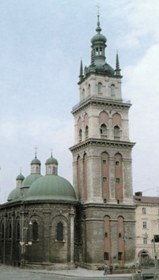 |  |  |  | 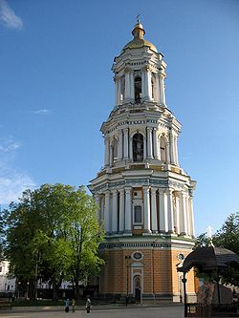
1 |  | 2 | 3 | 4
А | 1
Б | 2
В | 3
Г | 4

Варіант 4
1. Поява людського життя на території України
Позначте назву історико-археологічного періоду історії України, що його стосується добірка ілюстрацій:
 |  | 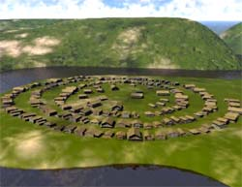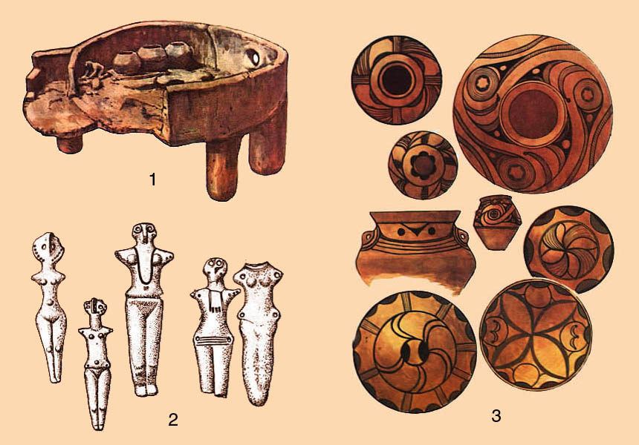
А | палеоліт
Б | мезоліт
В | неоліт
Г | енеоліт

2. Найдавніші землероби та скотарі на території України
Позначте дату відліку бронзового віку на території України:
А | кінець ІV тис. до н. е.
Б | початок ІІ тис. до н. е.
В | початок І тис. до н. е.
Г | початок ІІ ст. до н. е.

3. Ранній залізний вік на території України
Позначте ім’я давньогрецького історико-культурного діяча, який залишив першу писемну згадку про перебування кіммерійців на території України:
А | Гомер
Б | Полібій
В | Геродот
Г | Страбон

4. Античні міста-держави у Північному Причорномор’ї та Криму
Позначте назву грецького міста-держави, залишки котрого збереглися поблизу сучасного Севастополя:
А | Ольвія
Б | Феодосія
В | Пантікапей
Г | Херсонес

5. Давні слов’яни. Слов’яни у період великого переселення народів
Позначте термін, котрого стосується зображений на малюнку сюжет із давньослов’янського духовного життя:
А | язичництво
Б | анімізм
В | фетишизм
Г | монотеїзм

6. Східнослов’янські племена напередодні утворення Київської держави.
Київська держава за перших князів
Установіть відповідності між іменами князів Київської Русі та літописними фактами їх життєписів:
  А | Олег
  Б | Ігор
  В | Ольга
  Г | Святослав
  1 | «…Як же ти хочеш взяти мене [за дружину], коли ти сам хрестив і називав мене дочкою. А в християн цього не дозволено…»
  2 | «…Зробили вони городок і на честь брата їх найстаршого назвали його Києвом…»
  3 | «…Коли ж почули древляни, що він знову йде, порадилися з князем своїм Малом і сказали: «Якщо внадиться вовк до овець, то виносить по одній все стадо, якщо не уб’ють його. Так і сей: якщо не вб’ємо його, він усіх нас погубить…»
  4 | «…[Він] швидко сів на коня і помчав у Київ з дружиною своєю. Поцілував він матір свою та дітей і пожурився з того, що натерпілись вони від печенігів. І зібрав воїнів, і прогнав печенігів у поле. І настав мир…»
  5 | «…І звелів… своїм воїнам зробити колеса і поставити на колеса кораблі. І з покісним вітром підняли вони вітрила і пішли суходолом до міста. Греки ж, побачивши їх, злякались…»

7. Київська держава за правління князів Володимира Великого та Ярослава Мудрого
Позначте подію історії України, що відбулася у 988 р.:
А | утвердження князя Володимира Святославовича як одноосібного правителя Київської Русі
Б | упровадження князем Володимиром Святославовичем християнства на території Київської Русі
В | укладення князем Київської Русі Ярославом Мудрим договору із Візантійською імперією
Г | здобуття князем Київської Русі Ярославом Мудрим перемоги у битві з печенігами

8. Київська Русь за наступників Ярослава Мудрого. Роздробленість Київської Русі
Позначте назви писемних пам’яток, що засвідчують вияви законодавчої та літературної діяльності Володимира Мономаха:
А | «Закон Руський», «Руська правда»
Б | «Слово про закон і благодать», «Правда Ярославичів»
В | «Устав», «Повчання дітям»
Г | «Повість минулих літ», Київський літопис

9. Утворення Галицько-Волинської держави. Монгольська навала на українські землі. Галицько-Волинська держава за правління князя Данила Галицького та його наступників
Розташуйте у хронологічній послідовності події історії Київської Русі та Галицько-Волинської держав:
А | утворення Галицької православної митрополії
Б | утвердження князя Данила Галицького як одноосібного правителя Галицько-Волинської держави
В | здобуття монгольським військом перемоги над русько-половецькими дружинами у битві на ріці Калці
Г | об’єднання князем Романом Мстиславовичем Галицько-Волинського і Київського князівств

10. Внутрішнє життя, культура Київської Русі та Галицько-Волинської держави
Позначте термін, що називає основний вид господарської діяльності населення Київської Русі та Галицько-Волинської держави:
А | землеробство
Б | торгівля
В | ремесло
Г | скотарство

11. Українські землі під владою польської та литовської держав у другій половині ХІV – першій половині ХVІ століть
Позначте варіант відповіді, що характеризує особливість литовського володарювання на українських землях:
А | запровадження польських державотворчих традицій: територіально-адміністративного устрою, судочинства, військової організації, мови та католицизму
Б | збереження і запозичення давньоруських державотворчих традицій: територіально-адміністративного устрою, судочинства, військової організації, мови та православ’я
В | запровадження литовських державотворчих традицій: територіально-адміністративного устрою, судочинства, військової організації, мови та язичництва
Г | знищення давньоруських державотворчих традицій: територіально-адміністративного устрою, судочинства, військової організації, мови та православ’я

12. Українські землі у складі інших держав. Соціальний устрій та господарське життя на Україні у другій половині ХІV – першій половині ХVІ ст.
Установіть відповідності між датами та подіями українського соціально-економічного життя періоду польсько-литовського володарювання:
  А | 1413 р.
  Б | 1490 р.
  В | 1557 р.
  Г | 1588 р.
  1 | започаткування фільваркової системи господарювання
  2 | ухвалення «Уставу на волоки» («Волочної поміри»), котрим визначалися норми землеволодіння
  3 | ухвалення Третього Литовського статуту, котрим завершувалося закріпачення українського селянства
  4 | укладення Городельської унії, котра надавала привілеї українські шляхті католицького віросповідання
  5 | започаткування українського селянського повстання, очолюваного Іваном Мухою, у Північній Буковині та Покутті

13. Культура й церковне життя на Україні у другій половині ХІV – першій половині ХVІ століть
Позначте назву сучасної області України, де створена історико-культурна пам’ятка, котрої стосуються опис та ілюстрація «Саме із цього замку ще від княжих часів розпочалася історія однойменного міста, як майбутнього політико-культурного центру України. Упродовж ХІV – ХVІ століть замок – родове гніздо Острозьких. Найбільшого свого розквіту досяг при Костянтині Івановичу Острозькому»:
 |  | 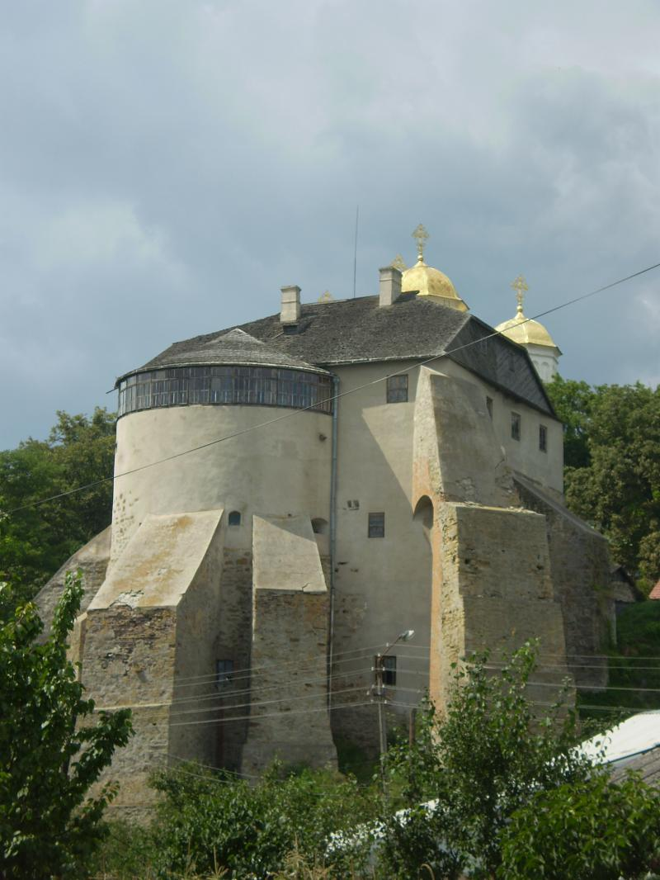
А | Волинська
Б | Рівненська
В | Хмельницька
Г | Львівська

14. Українські землі під владою Речі Посполитої у другій половині ХVІ – першій половині ХVІІ століть
Позначте ім’я та прізвище особи, якої стосується опис: «Народився у шляхетській родині на Самбірщині. Навчався в Острозькій школі, згодом пішов на Запорожжя. Неодноразово обирався гетьманом реєстрового козацтва. Уславився як керівник козацьких морських походів проти татар і турків. Особливо його воєнна майстерність проявилася під час Хотинської війни. Відомий як меценат, захисник православної церкви і прихильник братського руху»:
А | Петро Сагайдачний
Б | Дмитро Вишневецький
В | Костянтин Острозький
Г | Василь-Костянтин Острозький

15. Українське козацтво наприкінці ХV – у першій половині ХVІІ століть
Позначте варіант відповіді, що не є причинною козацько-селянського повстання проти Речі Посполитої під проводом Павла Павлюка (Бута):
А | ущемлення громадянських прав і свобод українського населення
Б | ухвалення польським урядом рішення про перегляд козацького реєстру і вилучення із нього нелояльних до Речі Посполитої козаків
В | посилення економічного визиску українського селянства та міщанства
Г | обмеження духовно-культурного розвитку українців православного віросповідання

16. Церковне життя на Україні в другій половині ХVІ – першій половині ХVІІ століть
Розташуйте у логічно-хронологічній послідовності твердження, поняття і терміни, що розкривають перебіг церковного життя на Україні в другій половині ХVІ – першій половині ХVІІ століть:
А | утворення уніатської (Української греко-католицької) церкви
Б | започаткування процесу Реформації в Європі
В | освячення Іова Борецького Київським православним митрополитом
Г | скликання Берестейської церковного собору

17. Культура України у другій половині ХVІ – першій половині ХVІІ століть
Установіть відповідності між іменами й прізвищами відомих постатей та їх здобутками в культурному житті України другої половини ХVІ – першої половини ХVІІ століть:
  А | Іван Федоров
  Б | Єлисей Плетенецький
  В | Василь-Костянтин Острозький
  Г | Лаврентій Зизаній
  1 | заснування Острозького культурно-освітнього осередку
  2 | укладання першого українського словника «Лексис»
  3 | заснування Київської колегії
  4 | видання книг «Апостол» і «Буквар»
  5 | заснування друкарні Києво-Печерської лаври

18. Національно-визвольна війна українського народу проти Речі Посполитої середини ХVІІ століття
Позначте період Національно-визвольної війни українського народу проти Речі Посполитої середини ХVІІ століття та назву двосторонньої домовленості, за умовами котрої територія Гетьманщина обмежувалася заштрихованими кордонами:
А | 1649 р., Зборівський мирний договір
Б | 1651 р., Білоцерківський мирний договір
В | 1654 р., Березневі статті
Г | 1649 р., Переяславські перемовини

19. Українські землі в другій половині ХVІІ століття. Поділ Гетьманщини та боротьба за незалежність
Розташуйте писемні джерела, що стосуються історії Гетьманщини другої половини ХVІІ століття у хронологічній послідовності:
А | «…Уся Річ Посполита народів польського і Великого князівства Литовського, і Руського та провінцій, що до них належать, відновлюється в повноті так, як було перед війною, тобто аби ті народи залишалися у своїх межах і свободах непорушно, як були перед війною…»
Б | «...І по всьому полю зчинивсь галас несказанний. Тоді й передні бачать, що всім байдуже про царську грамоту, почали оглашати гетьманів – усе ближче, все ближче, аж поки дійшло до самої первої лави. «Брюховецького!». «Сомка!». І зачепились. Хто шаблею, хто києм, хто ножакою....»
В | «...Також домовилися й постановили, щоб усім містам й землям, що завойовані в минулу війну від Корони Польської та Великого Князівства Литовського… бути на боці їхньої царської величності… всім містам і землям, щоб вони як по цей час перебували за перемирним договором на боці царської величності, так і тепер лишалися на вічні часи на боці їхньої царської величності… А за річкою Дніпром має також лишатися на боці їхньої царської величності богоспасенне місто Київ…»
Г | «…Про гетьмана Богдана Хмельницького і про все Військо Запорозьке бояри і думні люди постановили, щоб великий государ цар і великий князь Олексій Михайлович… зволив гетьмана Богдана Хмельницького і все Військо Запорозьке з містами їх і землями прийняти під свою государеву високу руку…»

20. Українські землі наприкінці ХVІІ – у першій половині ХVІІІ століть
Позначте роки гетьманування постаті, якої стосується опис: «…Український козацький державний і політичний діяч, військовик, чернігівський полковник, наказний гетьман Війська Запорозького. Один з лідерів автономістської партії. За наказом Петра І був ув’язнений у Петропавловській фортеці, де і помер унаслідок тортур…»:
А | 1709–1722
Б | 1722–1724
В | 1722–1734
Г | 1734–1750

21. Українські землі в другій половині ХVІІІ століття
Позначте імена історичних постатей, які своїми реформаторськими діями змінили становище українського селянства та Української греко-католицької церкви в Галичині:
А | Петро І, Катерина ІІ
Б | Марія-Терезія, Йосип ІІ
В | Максим Залізняк, Іван Гонта
Г | Кирило Розумовський, Петро Калнишевський

22. Культура України другої половини ХVІІ – ХVІІІ століть
Позначте порядковий номер ілюстрації, що не стосується розвитку українського «козацького бароко»:
 |  | 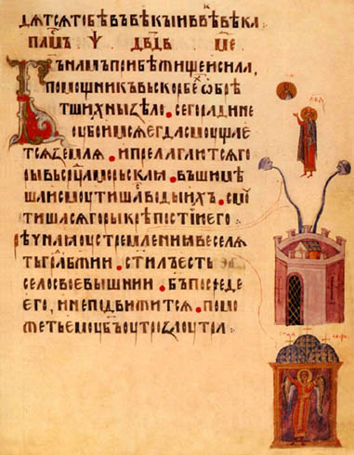
1 |  | 2 | 3 | 4
А | 1
Б | 2
В | 3
Г | 4

Варіант 1
1. Формування модерної української нації.
Теорія та суспільні виклики першої половини ХІХ ст.
1. Позначте поняття, зміст котрого розкриває уривок: «…Чеський історик Мірослав Грох поділив навдивовижу подібний перебіг більшости європейських національних рухів на три фази. У фазі «А» пробуджується вчений інтерес невеликої групи освічених осіб до мови, історії та фольклору певної етнічної групи. Після цієї фази культурного пробудження настає фаза національної агітації (фаза «Б»). Тут метою групи патріотів є несення національної свідомості поміж різні групи населення, їх мобілізація та інтеграція в національне суспільство. У разі успіху фази «Б» національний рух переходить у фазу «В» – фазу масового руху, коли національною свідомістю охоплюється велика частина етнічної спільноти й метою її стає політична автономія…»:
А | національна ідея
Б | українське національне відродження
В | національне відродження
Г | українська національна ідея

2. Позначте хронологічні межі тривалості академічного (наукового) етапу українського національного відродження:
А | кінець ХVІІІ – перша половина ХІХ ст.
Б | перша половина ХІХ – початок 90-х рр. ХІХ ст.
В | 90-ті рр. ХІХ ст.
Г | кінець ХІХ – початок ХХ ст.

3. Позначте ім’я й прізвище громадського діяча й літератора, автора славновідомої поеми, видання котрої започаткувало українське національне відродження в підросійській Україні:
А | Тарас Шевченко
Б | Іван Котляревський
В | Василь Капніст
Г | Микола Цертелєв

2. Українські землі у складі Російської та Австрійської імперій
наприкінці ХVІІІ – у першій третині ХІХ ст.
4. Позначте назву міста, що стало столицею українсько-польських підавстрійських територій – Королівства Галіції і Лодомерії:
А | Перемишль
Б | Тернопіль
В | Львів
Г | Чернівці

5. Позначте поняття, зміст котрого розкривають зображені на малюнку діаграми «Селяни у складі населення Наддніпрянської України (середина XIX ст.)»:
 |  | 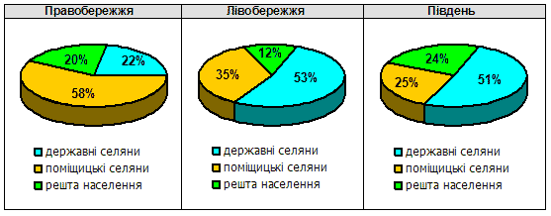
А | аграрне суспільство
Б | індустріальне суспільство
В | ринкова економіка
Г | промисловий переворот

6. Установіть відповідності між іменами й прізвищами та уривками, що розкривають факти життєписів діячів українського національного відродження першої третини – половини ХІХ ст.:
  А | Василь Каразин
  Б | Павло Пестель
  В | Михайло Максимович
  Г | Олександр Духнович
  1 | український громадський діяч, письменник, педагог із Закарпаття. Ініціатор видання букваря «Книга для читання» (1847). Автор патріотичних поезій «Я русин був, єсьм і буду», «Підкарпатськії Русини» тощо. Домагався викладання української мови у школах Закарпаття. Виступав проти зугорщення закарпатського краю
  2 | український учений, винахідник, громадський діяч. Ініціатор заснування Харківського університету. Обстоював ідею перебудови державного устрою Росії на засадах конституційної монархії. В’язень Шліссельбурзької фортеці. Зробив низку винаходів у галузях техніки, хімії, агрономії, селекції тощо
  3 | український релігійний діяч. Митрополит Української греко-католицької церкви. Перший кардинал українського походження. Учасник Віденського конгресу (1815). Ініціатор заснування парафіяльних шкіл та створення богословських кафедр у Львівському університеті, де викладання проводилося українською мовою
  4 | дворянський революціонер, ідеолог декабристського руху, полковник. Учасник товариств «Союз порятунку», «Союз благоденства». У березні 1821 р. створив і очолив Південне товариство, розробив його програмний документ – «Руську правду». Страчений разом з іншими керівниками декабристів
  5 | український учений-енциклопедист, видавець. Перший ректор Київського університету. Автор численних праць з філософії, історії, ботаніки, фольклористики, мовознавства, літературознавства. Справив значний вплив на формування світогляду багатьох діячів української та російської культур

7. Позначте подію історії України, що відбулася в 1836 р. на західноукраїнських землях:
А | заснування Іваном Могильницьким культурно-просвітницького товариства греко-католицьких священиків
Б | виголошення Маркіяном Шашкевичем першої україномовної філософсько-релігійної доповіді
В | зрівняння у правах католицької, протестантської та греко-католицької церков
Г | утворення Маркіяном Шашкевичем, Яковом Головацьким, Іваном Вагилевичем культурно-просвітницького товариства «Руська трійця»

3. Соціально-економічне життя народу та український національний рух
у першій половині ХІХ ст.
8. Позначте назву української історико-правової пам’ятки, звідки взятий уривок: «…Товариство визначає своїми покровителями святих Кирила і Мефодія і приймає своїм знаком перстень або ікону з іменами чи зображеннями цих святих…»:
А | «Брати великоросіяни і поляки!»
Б | «Книга буття українського народу»
В | «Статут Слов’янського братства Св. Кирила і Мефодія»
Г | «Брати українці!»

9. Розташуйте у хронологічній послідовності події українського соціально-економічного життя першої половини ХІХ ст.:
А | скасування австрійським урядом панщини на територіях Галичини і Буковини
Б | заснування графом Олексієм Аракчеєвим військових поселень на територіях Харківщини, Катеринославщини, Херсонщини, Київщини та Поділля
В | припинення повстансько-селянського руху під проводом Устима Кармелюка на Поділлі
Г | започаткування річкового пароплавобудування на території Наддніпрянщини

10. Позначте назву українського суспільно-політичного утворення, що його очолювали духівники Української греко-католицької церкви Григорій Яхимович та Михайло Куземський:
А | Центральна Рада Народова
Б | Руський Собор
В | Головна Руська Рада
Г | Слов’янський з’їзд

11. Позначте твердження, що визначає основний результат економічного розвитку підросійської України у першій половині ХІХ ст.:
А | упродовж першої половини ХІХ ст. в підросійській Україні зберігалося кріпацтво, що зумовлювало надзвичайно низький рівень життя селянства
Б | у 1830-х рр. підросійська Україна вийшла на шлях модернізації, початком котрої став промисловий переворот
В | упродовж першої третини ХІХ ст. в підросійській Україні відбувалося розширення обсягів внутрішньої і зовнішньої торгівлі
Г | із 1830-х рр. в підросійській Україні відбувалося зростання чисельності міського населення

4. Культурне життя в українських землях наприкінці ХVІІІ – у першій половині ХІХ ст.
12. Установіть відповідності між датами та подіями українського видавничого життя першої половини ХІХ ст.:
  А | 1837 р.
  Б | 1840 р.
  В | 1846 р.
  Г | 1848 р.
  1 | видання «Історії Русів»
  2 | видрукування першого видання «Кобзаря» Тараса Шевченка
  3 | видання «Історії Малої Росії» Дмитра Бантиш-Каменського
  4 | видання альманаху «Русалка Дністровая»
  5 | започаткування видання першої україномовної газети «Зоря Галицька»

13. Позначте порядковий номер сучасної області України, в одному із міст котрої розташована історико-культурна пам’ятка, що її стосується опис: «…Парк заснований у 1796 р. польським магнатом Станіславом Щенсним (Феліксом) Потоцьким та названий на честь його дружини Софії Вітт-Потоцької і подарований їй до дня іменин в травні 1802 р. Тут, вздовж русла річки Кам’янки вигороджені чотири водойми, з’єднані між собою підземними каналами, споруджені гроти, лабіринти, скелі з великих каменів, численні павільйони і альтанки, встановлені мармурові копії античних статуй, посаджені дерева, завезені з багатьох країн Європи і навіть Америки...»:
 |  | 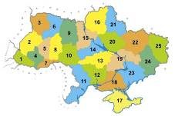
А | 15
Б | 14
В | 20
Г | 13

5. Модернізація українського суспільства в середині – другій половині ХІХ ст.
14. Позначте ім’я та прізвище особи, якої стосується опис: «Український підприємець та благодійник, старший син засновника відомої династії. Почав займатись бізнесом з юних літ. Великі прибутки принесла аграрна реформа 1861 р. Йому належало близько 80 тисяч десятин землі, 5 цукрових і рафінадних заводів, винокурень, парових і водяних млинів, які були розташовані в Чернігівській, Київській, Волинській, Харківській, Подільській, Курській і Тульській губерніях. Постійно займався добродійною діяльністю і інвестуванням в будівництво громадських будівель. Його дочка Варвара одружена з відомим підприємцем і меценатом Богданом Ханенком»:
А | Платон Симиренко
Б | Михайло Терещенко
В | Кіндрат Яхненко
Г | Микола Терещенко

15. Позначте варіант відповіді, що не є змістом селянської реформи 1861 р.:
А | скасування особистої та судової залежності селян від поміщиків
Б | створення умов для модернізації української економіки
В | запровадження для селян процедури викупу поміщицьких земель
Г | запровадження для селян статусу «тимчасовозобов’язаних»

6. Національна ідея.
Український культурницький і політичний етапи визвольного руху
16. Розташуйте у логічно-хронологічній послідовності назви, твердження, поняття і терміни, що розкривають перебіг українського визвольного руху кінця ХVІІІ – ХІХ століть:
А | політичний етап українського національного відродження
Б | народовство
В | Кирило-Мефодіївське товариство
Г | «весна народів»

7. Суспільно-політичний рух в Україні у другій половині ХІХ ст.
17. Установіть відповідності між іменами й прізвищами та поглядами відомих постатей українського суспільно-політичного руху другої половини ХІХ ст.:
  А | Володимир Антонович
  Б | Михайло Драгоманов
  В | Іван Франко
  Г | Юліан Бачинський
  1 | формулювання та обґрунтування ідеї загальнослов’янської федералізації
  2 | інтерпретування соціалістичних теорій та обґрунтування ідеї українсько-російської федералізації
  3 | формулювання й обґрунтування ідеї політичної самостійності України
  4 | інтерпретування й заперечення соціалістичних теорій та ідеї українсько-російської федералізації
  5 | обґрунтування принципів хлопоманства, засад культурно-просвітницького подвижництва

18. Позначте порядкові номери територій України, де розташовувалися центри громадівського руху, та хронологічні рамки його розгортання:
 |  | 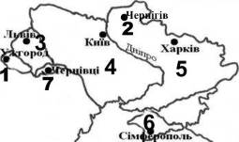
А | 2, 4, 5; 60–90-ті рр. ХІХ ст.
Б | 1, 3, 7; 60–90-ті рр. ХІХ ст.
В | 4, 5, 6; 50–70-ті рр. ХІХ ст.
Г | 2, 5, 6; 60–90-ті рр. ХІХ ст.

19. Розташуйте писемні джерела, що стосуються суспільно-політичної історії України другої половини ХІХ століття у хронологічній послідовності:
А | «…Заборонити також різні сценічні вистави і читання на малоруському наріччі, а також і друкування на ньому текстів до музикальних нот; припинити видання газети «Киевский телеграф»…»
Б | «…Зваживши, що теперішні економічні, політичні і культурні потреби нашого простого народу й інтелігенції такі, що обі наші старші партії – народовська і москалофільська ... не в стані заспокоїти тих потреб, – ми, русько-українські радикали, порозумівшися, … виступаємо отсе яко нова партія...»
В | «…Ніякої окремої малоросійської мови не було, немає і не може бути, і … говірка їх, яка вживається простолюдом, є та ж російська мова так само зрозуміла для малоросів, як і для великоросів, і навіть значно зрозуміліша, ніж … так звана українська мова…»
Г | «…Кирило-мефодіївські братчики, поверненні з заслання, збиралися в Петербурзі й заходилися прясти далі перервану основу українського відродження. Особливо жваву … організаційну діяльність виявив у тім часі Куліш, який зі своїм шваґром Білозерським розпочинає видавати український часопис «Основа»…»

20. Позначте роки життя постаті, якої стосується опис: «…Український історик («батько» українського історіописання), літературознавець, соціолог, публіцист, письменник, громадський та політичний діяч. Народився в м. Холм (Польща). Закінчив історичне відділення історико-філологічного факультету Київського університету Святого Володимира. У травні 1894 р. захистив магістерську роботу і за рекомендацією В. Антоновича призначений на посаду очільника кафедри історії Львівського університету. Найбільше досягнення вченого – багатотомна праця «Історія України-Руси» та понад 2 000 інших наукових праць…»:
А | 1856–1916
Б | 1866–1934
В | 1871–1913
Г | 1873–1924

8. Культурне життя України у другій половині ХІХ ст.
21. Позначте ім’я й прізвище історико-культурної постаті, яка є автором тексту, звідки взятий уривок: «...Душу й тіло ми положим за нашу свободу // І – покажем, що ми, браття, козацького роду!...»:
А | Микола Міхновський
Б | Михайло Вербицький
В | Павло Чубинський
Г | Дмитро Яворницький

22. Позначте порядковий номер ілюстрації, що не стосується класичного напряму розвитку української архітектури:
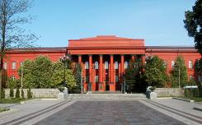 |  | 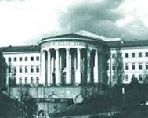
1 |  | 2
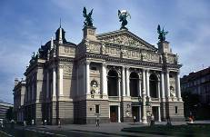 |  | 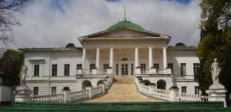
3 |  | 4
А | 1
Б | 2
В | 3
Г | 4

Варіант 2
1. Формування модерної української нації.
Теорія та суспільні виклики першої половини ХІХ ст.
1. Позначте поняття, зміст котрого розкриває уривок: «…На першому етапі українці, як окремий етнос (народ), стають об’єктом уваги невеликої групи освічених людей, які збирають і публікують народні пісні, казки, легенди, досліджують звичаї і вірування, пишуть історичні трактати і художні твори. На другому – виникають видавничо-культурні, просвітницькі, музейні, археографічні заклади та організації українського національного спрямування. Українська національна самосвідомість проникає в ширше коло освіченого населення. На третьому етапі формуються українські політичні партії, національний рух вступає в стадію масової боротьби, висувається вимога суверенітету української нації у формі автономії або незалежності…»:
А | національна ідея
Б | українське національне відродження
В | національне відродження
Г | українська національна ідея

2. Позначте хронологічні межі тривалості культурницького (українофільського) етапу українського національного відродження:
А | кінець ХVІІІ – перша половина ХІХ ст.
Б | середина ХІХ – початок 90-х рр. ХІХ ст.
В | 90-ті рр. ХІХ ст.
Г | кінець ХІХ – початок ХХ ст.

3. Позначте ім’я й прізвище німецького філософа ХVІІІ ст., який увів в обіг термін «нація» і передбачив національне відродження України: «Україна стане колись новою Грецією: прекрасне підсоння цього краю, родюча земля, весела вдача народу, його музичний хист колись прокинуться; тільки з малих племен, якими також були колись греки, постане велика, культурна нація і її межі простягнуться до Чорного моря, а з відтіля ген у широкий світ»:
А | Йоганн Готфрід Гердер
Б | Андреас Каппелер
В | Іммануїл Кант
Г | Георг Вільгельм Фрідріх Гегель

2. Українські землі у складі Російської та Австрійської імперій
наприкінці ХVІІІ – у першій третині ХІХ ст.
4. Позначте назву міста, що стало центром Таврійської губернії Новоросійсько-Бессарабського генерал-губернаторства:
А | Катеринослав
Б | Херсон
В | Севастополь
Г | Сімферополь

5. Позначте поняття, зміст котрого розкриває зображена на малюнку діаграма «Селяни у складі населення України (середина ХІХ ст.)»:
А | ринкова економіка
Б | індустріальне суспільство
В | аграрне суспільство
Г | промисловий переворот

6. Установіть відповідності між іменами й прізвищами та уривками, що розкривають факти життєписів діячів українського національного відродження кінця ХVІІІ – першої половини ХІХ ст.:
  А | Василь Капніст
  Б | Іван Котляревський
  В | Павло Пестель
  Г | Іван Вагилевич
  1 | український громадський діяч, письменник, педагог із Закарпаття. Ініціатор видання букваря «Книга для читання» (1847). Автор патріотичних поезій «Я русин був, єсьм і буду», «Підкарпатськії Русини» тощо. Домагався викладання української мови у школах Закарпаття. Виступав проти зугорщення закарпатського краю
  2 | український поет, драматург і громадсько-політичний діяч. Автор поеми «Ода на рабство», проекту відновлення козацьких формувань в Україні («Положение, на каком может быть набрано й содержано войско охочих козаков»). У квітні 1791 р. в Берліні вів переговори з міністром закордонних справ (канцлером) Прусії Е.-Ф. Герцбергом про надання допомоги українському визвольному рухові
  3 | український літератор, громадський діяч. Основоположник нової української літературної мови. Учасник російсько-турецької війни 1806–1812 рр. У час російсько-французької війни ініціатор формування козацьких полків. Член масонської ложі «Любов до істини». Автор п’єс «Наталка Полтавка», «Москаль-чарівник»
  4 | дворянський революціонер, ідеолог декабристського руху, полковник. Учасник товариств «Союз порятунку», «Союз благоденства». У березні 1821 р. створив і очолив Південне товариство, розробив його програмний документ – «Руську правду». Страчений разом з іншими керівниками декабристів
  5 | український поет, філолог, етнограф, громадський діяч. Священик УГКЦ. Уродженець Прикарпаття. Співорганізатор «Руської трійці». Співавтор збірок «Зоря» та «Русалка Дністровая». Перекладач «Слова о полку Ігоревім» українською та польською мовами

7. Позначте подію історії України, що відбулася в 1816 р. на західноукраїнських землях:
А | заснування Іваном Могильницьким культурно-просвітницького товариства греко-католицьких священиків
Б | виголошення Маркіяном Шашкевичем першої україномовної філософсько-релігійної доповіді
В | зрівняння у правах католицької, протестантської та греко-католицької церков
Г | утворення Маркіяном Шашкевичем, Яковом Головацьким, Іваном Вагилевичем культурно-просвітницького товариства «Руська трійця»

3. Соціально-економічне життя народу та український національний рух
у першій половині ХІХ ст.
8. Позначте назву української історико-правової пам’ятки, звідки взятий уривок: «…Голос України не затих. І встане Україна з своєї могили, і знову озоветься до всіх братів своїх слов’ян, і почують крик її, і встане Слов’янщина, і не позостанеться ні царя, ні царевича, ні царівни, ні князя, ні графа, ні герцога, ні сіятельства, ні превосходительства, ні пана, ні боярина, ні крепака, ні холопа – ні в Московщині, ні в Польщі, ні в Україні, ні в Чехії, ні у хорутан, ні у сербів, ні у болгар…»:
А | «Брати великоросіяни і поляки!»
Б | «Книга буття українського народу»
В | «Статут Слов’янського братства Св. Кирила і Мефодія»
Г | «Брати українці!»

9. Розташуйте у хронологічній послідовності події українського соціально-економічного життя першої половини ХІХ ст.:
А | скасування австрійським урядом панщини на територіях Галичини і Буковини
Б | ліквідування військових поселень на територіях Харківщини, Катеринославщини, Херсонщини, Київщини та Поділля
В | припинення опришківського руху на території Галичини, очолюваного Мироном Штолюком
Г | започаткування річкового пароплавобудування на території Наддніпрянщини

10. Позначте назву українського суспільно-політичного утворення, що його сформували 2 травня 1848 р. представники греко-католицького духівництва:
А | Центральна Рада Народова
Б | Руський Собор
В | Головна Руська Рада
Г | Слов’янський з’їзд

11. Позначте правильне твердження, що стосується соціально-економічного розвитку підросійської України у першій половині ХІХ ст.:
А | упродовж першої половини ХІХ ст. в підросійській Україні зберігалося кріпацтво, але скасовувалася панщина та інші селянські повинності
Б | упродовж першої половини ХІХ ст. у підросійській Україні зароджувалися ринкові відносини
В | упродовж першої третини ХІХ ст. в підросійській Україні скорочувалися обсяги внутрішньої і зовнішньої торгівлі
Г | починаючи із 1830-х рр. в підросійській Україні зменшувалася чисельність міського населення

4. Культурне життя в українських землях наприкінці ХVІІІ – у першій половині ХІХ ст.
12. Установіть відповідності між датами та подіями українського освітньо-наукового життя кінця ХVІІІ – першої половини ХІХ ст.:
  А | 1784 р.
  Б | 1805 р.
  В | 1817 р.
  Г | 1834 р.
  1 | відновлення діяльності Львівського університету
  2 | заснування Харківського університету
  3 | заснування Київського університету Св. Володимира
  4 | припинення діяльності Києво-Могилянської академії
  5 | відкриття гімназії вищих наук у Ніжині

13. Позначте порядковий номер сучасної області України, в одному із міст котрої розташована історико-культурна пам’ятка, що зображена на ілюстрації:
А | 12
Б | 11
В | 18
Г | 17

5. Модернізація українського суспільства в середині – другій половині ХІХ ст.
14. Позначте ім’я та прізвище особи, якої стосується опис: «Український промисловець-цукрозаводчик, один з засновників раціонального садівництва в Україні. На початку 1840-х pp. вивчав у Франції цукрове виробництво, згодом був одним з технічних керівників фірми «Брати Яхненки і Симиренки». У своїх садах у Млієві (Київщина) плекав нові, вдосконалені сорти плодових дерев. Його сади стали розсадником, який і досі постачає саджанці для України та базою наукової діяльності його сина Левка і онука Володимира. Фінансував видання «Кобзаря» Т.Шевченка 1860 року й допомагав українським культурним установам»:
А | Платон Симиренко
Б | Богдан Ханенко
В | Кіндрат Яхненко
Г | Микола Терещенко

15. Позначте варіант відповіді, що не є змістом селянської реформи 1861 р.:
А | скасування особистої та судової залежності селян від поміщиків
Б | залучення селян в систему ринкової економіки
В | запровадження для селян процедури викупу поміщицьких земель
Г | запровадження для селян статусу «тимчасовозобов’язаних»

6. Національна ідея.
Український культурницький і політичний етапи визвольного руху
16. Розташуйте у логічно-хронологічній послідовності назви, твердження, поняття і терміни, що розкривають перебіг українського визвольного руху кінця ХVІІІ – ХІХ століть:
А | політичний етап українського національного відродження
Б | академічний (науковий) етап українського національного відродження
В | громадівський рух
Г | «Руська трійця»

7. Суспільно-політичний рух в Україні у другій половині ХІХ ст.
17. Установіть відповідності між іменами й прізвищами та поглядами відомих постатей українського суспільно-політичного руху другої половини ХІХ ст.:
  А | Володимир Антонович
  Б | Михайло Грушевський
  В | Іван Франко
  Г | Юліан Бачинський
  1 | формулювання та обґрунтування ідеї загальнослов’янської федералізації
  2 | інтерпретування соціалістичних теорій, обґрунтування ідеї українського національного самовизначення та ролі народних мас в історичному процесі
  3 | формулювання й обґрунтування ідеї політичної самостійності України
  4 | інтерпретування й заперечення соціалістичних теорій та ідеї українсько-російської федералізації
  5 | обґрунтування принципів хлопоманства, засад культурно-просвітницького подвижництва

18. Позначте порядковий номер сучасної області України, де організаційно оформилося «Братство тарасівців», та вкажіть час його виникнення:
А | 14; початок 90-х рр. ХІХ ст.
Б | 14; початок 80-х рр. ХІХ ст.
В | 15; початок 80-х рр. ХІХ ст.
Г | 22; початок 90-х рр. ХІХ ст.

19. Розташуйте писемні джерела, що стосуються суспільно-політичної історії України другої половини ХІХ століття у хронологічній послідовності:
А | «…Комісія з українського питання … постановила: заборонити українські видання й концерти, закрити Київський відділ Географічного товариства… Я вирішив перенести видання «Громади» до Женеви, куди й переселився… Тут я видав з того часу 5 томів «Громади» та кілька популярних брошур українською мовою, не рахуючи белетристики й монографій різних авторів…»
Б | «…Справою створення окремої радикальної партії займалися Франко й Павлик… Нарешті скликали вони в порозумінні з Драгомановим… до Львова перший з’їзд радикалів, який по триденних нарадах ухвалив програму Русько-української радикальної партії...»
В | «…Ніякої окремої малоросійської мови не було, немає і не може бути, і … говірка їх, яка вживається простолюдом, є та ж російська мова так само зрозуміла для малоросів, як і для великоросів, і навіть значно зрозуміліша, ніж … так звана українська мова…»
Г | «…Кирило-мефодіївські братчики, поверненні з заслання, збиралися в Петербурзі й заходилися прясти далі перервану основу українського відродження. Особливо жваву … організаційну діяльність виявив у тім часі Куліш, який зі своїм шваґром Білозерським розпочинає видавати український часопис «Основа»…»

20. Позначте роки життя постаті, якої стосується опис: «…Український історик, публіцист, письменник. Ад’юнкт-професор Київського університету. Співзасновник Кирило-Мефодіївського товариства, автор його програмних документів. Екстраординарний професор Петербурзького університету. Співвидавець часопису «Основа». Автор історичних творів «Руїна», «Мазепа», «Мазепинці», «Руська історія в життєписах її найважливіших діячів»; літературних творів «Сава Чалий», «Переяславська ніч»…»:
А | 1814–1861
Б | 1817–1885
В | 1819–1897
Г | 1856–1916

8. Культурне життя України у другій половині ХІХ ст.
21. Позначте ім’я й прізвище історико-культурної постаті, яка є автором музики до тексту, звідки взятий уривок: «...Душу й тіло ми положим за нашу свободу // І – покажем, що ми, браття, козацького роду!...»:
А | Петро Сокальський
Б | Михайло Вербицький
В | Микола Лисенко
Г | Семен Гулак-Артемовський

22. Позначте порядковий номер ілюстрації, що не стосується класичного напряму розвитку української архітектури:
 |  | 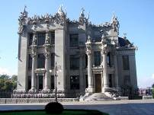
1 |  | 2
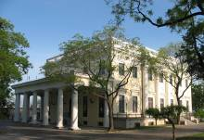
3 |  | 4
А | 1
Б | 2
В | 3
Г | 4

Варіант 3
1. Формування модерної української нації.
Теорія та суспільні виклики першої половини ХІХ ст.
1. Позначте поняття, зміст котрого розкриває уривок: «…У ході історичної еволюції український народ пройшов такі етапи суспільного об’єднання, як рід, союз племен, етнос, а на початку ХІХ ст. розпочав своє перетворення в націю. Перетворення в націю означало, що народ водночас з усвідомленням себе на рівні етнічної культури поступово виявляв прояви усвідомлення на політичному рівні. Перетворюючись у націю, він ставав спроможним визначити власну політичну мету, шляхи її досягнення, знайти способи захисту своїх політичних інтересів. Утілення цього проекту розпочалося з академічного (наукового) етапу українського визвольного руху. За академічним (і навіть одночасно з ним) тривав культурницький етап, що завершився політичним…»:
А | національна ідея
Б | національне відродження
В | українське національне відродження
Г | українська національна ідея

2. Позначте хронологічні межі тривалості політичного етапу українського національного відродження:
А | кінець ХVІІІ – перша половина ХІХ ст.
Б | друга половина ХІХ – початок 90-х рр. ХІХ ст.
В | 50 – 90-ті рр. ХІХ ст.
Г | початок 90-х рр. ХІХ – початок ХХ ст.

3. Позначте ім’я й прізвище громадського діяча, художника, засновника української модерної літератури, що його світоглядні ідеї, розкріпачена творчість та діяльність визначали перебіг академічного (наукового) етапу національного відродження України:
А | Іван Котляревський
Б | Михайло Максимович
В | Тарас Шевченко
Г | Маркіян Шашкевич

2. Українські землі у складі Російської та Австрійської імперій
наприкінці ХVІІІ – у першій третині ХІХ ст.
4. Позначте назву міста, що з 1804 р. стало центром Волинської губернії Київського генерал-губернаторства:
А | Володимир-Волинський
Б | Новоград-Волинський
В | Луцьк
Г | Житомир

5. Позначте поняття, зміст котрого розкривають зображені на малюнку діаграми: «Промислові робітники в Наддніпрянській Україні», «Селяни у складі населення Правобережної, Лівобережної та Південної України (середина ХІХ ст.)»:
 |  | 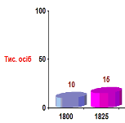
А | ринкова економіка
Б | індустріальне суспільство
В | аграрне суспільство
Г | промисловий переворот

6. Установіть відповідності між іменами й прізвищами та уривками, що розкривають факти життєписів діячів українського національного відродження кінця ХVІІІ – першої третини ХІХ ст.:
  А | Василь Лукашевич
  Б | Іван Котляревський
  В | Павло Пестель
  Г | Маркіян Шашкевич
  1 | український громадський діяч, письменник, педагог із Закарпаття. Ініціатор видання букваря «Книга для читання» (1847). Автор патріотичних поезій «Я русин був, єсьм і буду», «Підкарпатськії Русини» тощо. Домагався викладання української мови у школах Закарпаття. Виступав проти зугорщення закарпатського краю
  2 | український суспільно-політичний діяч. Предводитель дворянства Переяславського повіту. Виголошував тости «за здоров’я Наполеона» під час подій французько-російської війни 1812 р. Член масонської ложі «Любов до істини». Ініціатор утворення Малоросійського товариства, діячі котрого домагалися звільнення України з-під Російського володарювання. Учасник руху декабристів
  3 | український літератор, громадський діяч. Основоположник нової української літературної мови. Учасник російсько-турецької війни 1806–1812 рр. У час російсько-французької війни ініціатор формування козацьких полків. Член масонської ложі «Любов до істини». Автор п’єс «Наталка Полтавка», «Москаль-чарівник»
  4 | дворянський революціонер, ідеолог декабристського руху, полковник. Учасник товариств «Союз порятунку», «Союз благоденства». У березні 1821 р. створив і очолив Південне товариство, розробив його програмний документ – «Руську правду». Страчений разом з іншими керівниками декабристів
  5 | український поет, громадський діяч. Священик Української греко-католицької церкви. Організатор гуртка «Руська трійця». Ініціатор і співвидавець альманаху «Русалка Дністровая». Започаткував використання української мови у культурній, зокрема науковій діяльності

7. Позначте подію історії західноукраїнських земель, що відбулася в 1837 р.:
А | заснування Іваном Могильницьким культурно-просвітницького товариства греко-католицьких священиків
Б | виголошення Маркіяном Шашкевичем першої україномовної філософсько-релігійної доповіді
В | зрівняння у правах католицької, протестантської та греко-католицької церков
Г | видання греко-католицькими священиками літературно-етнографічного альманаху «Русалка Дністровая»

3. Соціально-економічне життя народу та український національний рух
у першій половині ХІХ ст.
8. Позначте назву української історико-правової пам’ятки, звідки взятий уривок: «…Товариство буде прагнути зарані про викорінення рабства і всякого примушення бідних класів, а водночас і про повсюдне поширення грамотності… Як все товариство в цілому, так і кожен член окремо повинні узгоджувати свої дії з євангелійськими правилами любові, покірності і терпіння…»:
А | «Брати великоросіяни і поляки!»
Б | «Книга буття українського народу»
В | «Статут Слов’янського братства Св. Кирила і Мефодія»
Г | «Брати українці!»

9. Розташуйте у хронологічній послідовності події українського соціально-економічного життя першої половини ХІХ ст.:
А | скасування австрійським урядом панщини на території Галичини
Б | ліквідування військових поселень на територіях Харківщини, Катеринославщини, Херсонщини, Київщини та Поділля
В | припинення повстансько-селянського руху на території Буковини, очолюваного Лук’яном Кобилицею
Г | надання місту Одесі статусу «порто-франко»

10. Позначте назву суспільно-політичного органу, що сформувався 2 травня 1848 р., і серед багатьох своїх програмових завдань задекларував вимогу щодо дотримання владою прав українців греко-католицького обряду: «Першим нашим завданням буде зберегти віру й поставити наш обряд і права наших священиків і церкви нарівні з правами інших обрядів»:
А | Центральна Рада Народова
Б | Руський Собор
В | Головна Руська Рада
Г | Слов’янський з’їзд

11. Позначте неправильне твердження із тих, що стосуються соціально-економічного розвитку України у першій половині ХІХ ст.:
А | упродовж першої половини ХІХ ст. в підросійській Україні скасоване кріпацтво, але зберігалися панщина та інші селянські повинності
Б | в перші десятиліття ХІХ ст. в західноукраїнських землях розвивалися текстильна, шкіряна, соляна, залізорудна та лісорозробна галузі промисловості
В | упродовж першої половини ХІХ ст. в підросійській Україні збільшувалися обсяги внутрішньої і зовнішньої торгівлі
Г | із 1830-х рр. на території підросійської України розпочалася криза поміщицького господарювання, в селі зароджувалися елементи ринкової економіки

4. Культурне життя в українських землях наприкінці ХVІІІ – у першій половині ХІХ ст.
12. Установіть відповідності між датами та подіями українського освітньо-наукового життя першої половини ХІХ ст.:
  А | 1805 р.
  Б | 1817 р.
  В | 1834 р.
  Г | 1848 р.
  1 | заснування Ніжинської гімназії вищих наук
  2 | заснування Харківського університету
  3 | заснування Київського університету Св. Володимира
  4 | припинення діяльності Києво-Могилянської академії
  5 | скликання Головною руською радою наукового з’їзду – Собору руських учених

13. Позначте порядковий номер сучасної області України, в одному із міст котрої розташована історико-культурна пам’ятка, що зображена на ілюстрації:
А | 4
Б | 2
В | 5
Г | 7

5. Модернізація українського суспільства в середині – другій половині ХІХ ст.
14. Позначте ім’я та прізвище особи, якої стосується опис: «Український архітектор та громадський діяч кінця XIX – початку XX століть, «батько» галицької кооперації. У 1883 р. співзаснував кооперативне товариство «Народна Торгівля». Будучи директором цього товариства, намагався усіляко підтримувати і утверджувати економічний статус українців. Автор «Порадника для крамниць», де описані поради щодо відкриття власних торгових осередків. У 1884–1900 р. ініціював заснування товариств «Зоря», «Дністер», «Сокіл», «Народна Гостиниця». Його архітектурна спадщина налічує кілька сотень об’єктів, серед котрих церкви, каплиці, парафіяльні будинки, громадські та приватні споруди»:
А | Платон Симиренко
Б | Василь Нагірний
В | Кіндрат Яхненко
Г | Микола Терещенко

15. Позначте варіант відповіді, що не є змістом селянської реформи 1861 р.:
А | скасування особистої та судової залежності селян від поміщиків
Б | перетворення робочої сили селянина в предмет товарно-грошових відносин
В | запровадження для селян процедури викупу поміщицьких земель
Г | запровадження для селян статусу «тимчасовозобов’язаних»

6. Національна ідея.
Український культурницький і політичний етапи визвольного руху
16. Розташуйте у логічно-хронологічній послідовності назви, твердження, поняття і терміни, що розкривають перебіг українського визвольного руху кінця ХVІІІ – ХІХ століть:
А | «Просвіта»
Б | академічний (науковий) етап українського національного відродження
В | Кирило-Мефодіївське товариство
Г | політичний етап українського національного відродження

7. Суспільно-політичний рух в Україні у другій половині ХІХ ст.
17. Установіть відповідності між іменами й прізвищами та поглядами відомих постатей українського суспільно-політичного руху другої половини ХІХ ст.:
  А | Володимир Антонович
  Б | Михайло Грушевський
  В | Іван Франко
  Г | Микола Міхновський
  1 | формулювання та обґрунтування ідеї загальнослов’янської федералізації
  2 | інтерпретування соціалістичних теорій, обґрунтування ідеї українського національного самовизначення та ролі народних мас в історичному процесі
  3 | формулювання й обґрунтування ідеї політичної самостійності України
  4 | інтерпретування й заперечення соціалістичних теорій та ідеї українсько-російської федералізації
  5 | обґрунтування принципів хлопоманства, засад культурно-просвітницького подвижництва

18. Позначте порядковий номер території України, де постала перша українська політична партія європейського типу, та вкажіть дату її виникнення:
А | 3; 90 р. ХІХ ст.
Б | 1; 90 р. ХІХ ст.
В | 7; 99 р. ХІХ ст.
Г | 2; 99 р. ХІХ ст.

19. Розташуйте писемні джерела, що стосуються суспільно-політичної історії України другої половини ХІХ століття у хронологічній послідовності:
А | «…Комісія з українського питання … постановила: заборонити українські видання й концерти, закрити Київський відділ Географічного товариства… Я вирішив перенести видання «Громади» до Женеви, куди й переселився… Тут я видав з того часу 5 томів «Громади» та кілька популярних брошур українською мовою, не рахуючи белетристики й монографій різних авторів…»
Б | «…Зваживши, що теперішні економічні, політичні і культурні потреби нашого простого народу й інтелігенції такі, що обі наші старші партії – народовська і москалофільська ... не в стані заспокоїти тих потреб, – ми, русько-українські радикали, порозумівшися, … виступаємо отсе яко нова партія...»
В | «…Ніякої окремої малоросійської мови не було, немає і не може бути, і … говірка їх, яка вживається простолюдом, є та ж російська мова так само зрозуміла для малоросів, як і для великоросів, і навіть значно зрозуміліша, ніж … так звана українська мова…»
Г | «…Кирило-мефодіївські братчики, поверненні з заслання, збиралися в Петербурзі й заходилися прясти далі перервану основу українського відродження. Особливо жваву … організаційну діяльність виявив у тім часі Куліш, який зі своїм шваґром Білозерським розпочинає видавати український часопис «Основа»…»

20. Позначте роки життя постаті, якої стосується опис: «…Українська письменниця, культурна і громадська діячка. Брала активну участь в українському національному русі. Прихильниця соціал-демократичної ідеології. Писала у найрізноманітніших жанрах: поезії, ліриці, епосі, драмі, прозі, публіцистиці. Також працювала в ділянці фольклористики (220 народних мелодій записано з її голосу). Авторка творів і збірок «Бояриня», «Лісова пісня», «Одержима», «На крилах пісень», «Думи і мрії» тощо…»:
А | 1814–1861
Б | 1819–1897
В | 1856–1916
Г | 1871–1913

8. Культурне життя України у другій половині ХІХ ст.
21. Позначте ім’я й прізвище історико-культурних постатей, які є авторами зображених на малюнку слів і мелодії:
Ще не вмерла України ні слава, ні воля.
Ще нам, браття молодії, усміхнеться доля.
Згинуть наші вороженьки, як роса на сонці,
Запануєм і ми, браття, у своїй сторонці.

Душу, тіло ми положим за нашу свободу,
І покажем, що ми, браття, козацького роду.

А | Павло Чубинський, Михайло Вербицький
Б | Іван Франко, Михайло Вербицький
В | Павло Чубинський, Микола Лисенко
Г | Тарас Шевченко, Семен Гулак-Артемовський

22. Позначте порядковий номер ілюстрації, що не стосується розвитку українського образотворчого мистецтва ХІХ ст.:
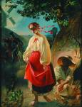 |  | 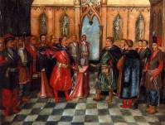
1 |  | 2
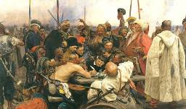 |  | 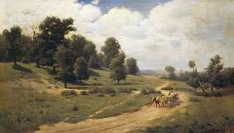
3 |  | 4
А | 1
Б | 2
В | 3
Г | 4

